**0Întrebare de încălzire.**

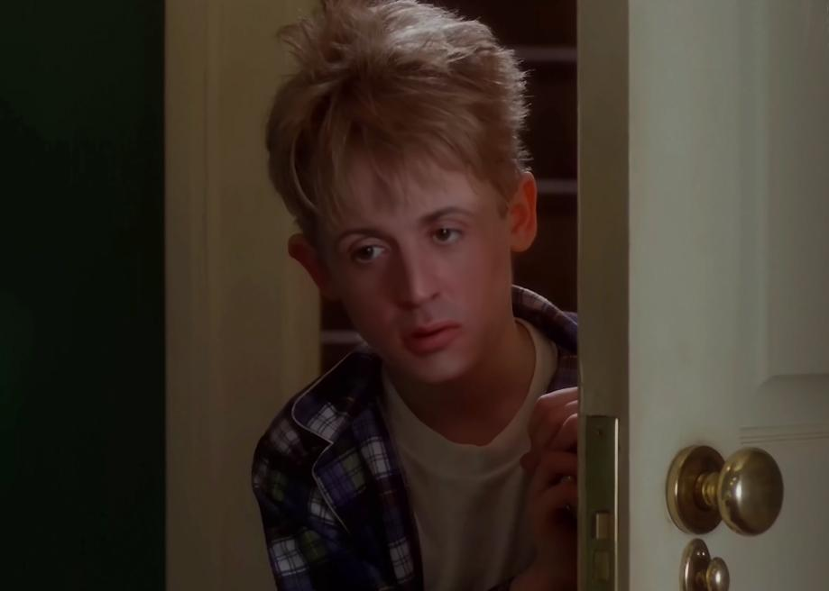

Deepfake e o tehnologie nouă cu ajutorul căreia se pot face videouri false, unde de ex. fața unei persoane este înlocuită cu alta. În imagine aveți un cadru dintr-așa un deepfake. Peste un minut numiți prin 2 cuvinte cum a fost denumit acest filmuleț.

**Răspuns:** Home Stallone

**Comentariu:** Fața lui Sylvester Stallone e transpusă pe fața lui Macaulay Culkin în rolul lui Kevin din Home

**Surse:** https://en.wikipedia.org/wiki/Deepfake

**Autor:** Evghenii Beriozchin

**Runda 1**

**Întrebarea 1.**

Iată un fragment dintr-o pagină de recenzii fictivă a unei locații reale, unde este menționat că “12 oameni au fost acolo” și una din recenzii o descrie ca “Prea mult sur..”. Vouă vă este cunoscută o altă “recenzie” a acestei locații. Peste un minut numiți autorul ei.

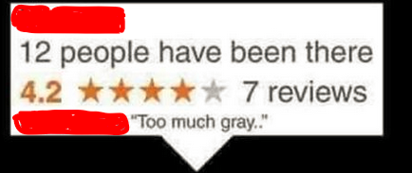

**Răspuns:** Neil Armstrong

**Comentariu:** Locația este Luna, iar citatul cunoscut al lui Armstrong e: “Acesta este un pas mic pentru un om, un salt uriaș pentru omenire. ”

**Autor:** Adrian Ojog

**Întrebarea 2.**

Iată o metodă de vînat gîște canadiene sălbatice, practicată în prima jumătate a secolului trecut. Pentru început era capturată o gîscă. Aceasta însă nu era ucisă, ci doar dezaripată și lăsată SĂ FACĂ ASTA. Ce?

**Răspuns:** să ceară ajutor

**Comentariu:** Gîsca chema alte gîște și cînd se apropia întregul cîrd, acesta era împușcat.

**Surse:** Podcastul “Anthropocene reviewed” de John Green.

**Autor:** Evghenii Beriozchin

**Întrebarea 3.**

Introducere:

Ilyx este un canal de YouTube despre istorie care folosește analogii din jocuri video. De exemplu, Dumnezeu este "Programatorul", civilizațiile europene - "serverul european", nașterea - "respawn" ș.a.m.d.

*Atenție, în întrebare este o înlocuire.*

Într-un video cu titlul "ALFE în realitate", naratorul zice în glumă că această insulă și-ar fi obținut numele de la faptul că pe ea pot fi găsite multe ALFE. Știind că prin ALFA am înlocuit un termen din două cuvinte în limba engleză, numiți insula.

**Răspuns:** Insula Paștelui/Easter Island

**Comentariu:** ALFE = Easter Egg-uri. Pe insula Paștelui se află o mulțime de statui neolitice gigantice, care într-un video joc ar fi considerate Easter Eggs.

**Surse:** <https://youtu.be/ie-icwYiniA>

**Autor:** Vlad Șeremet

**Întrebarea 4.**

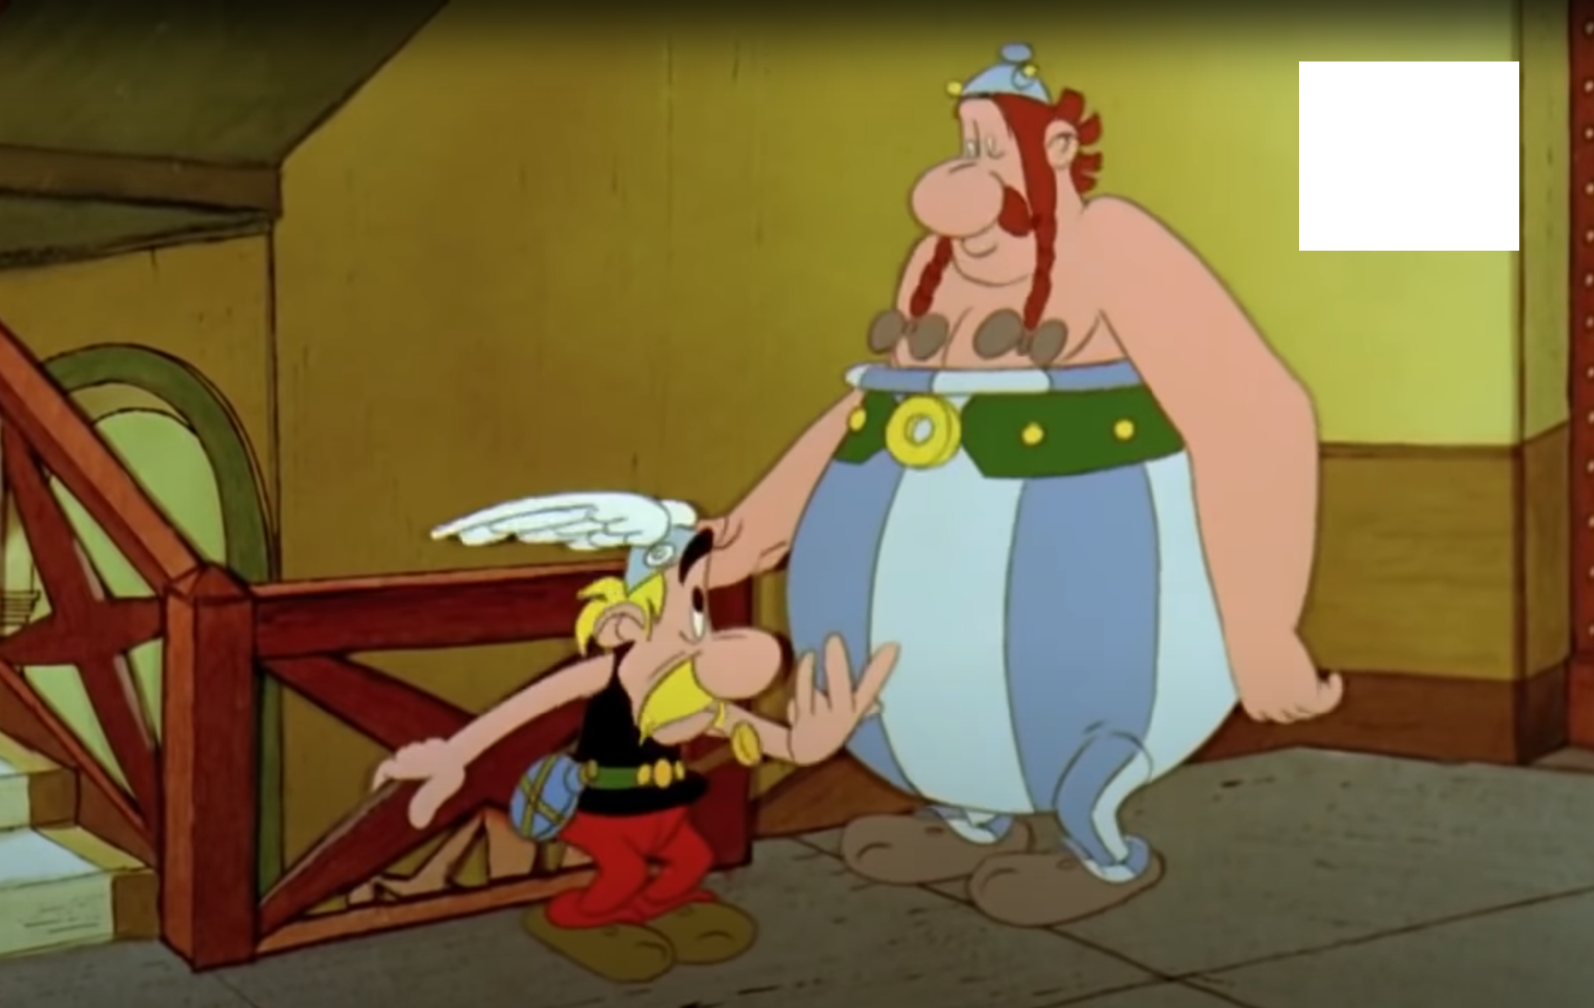

Răspundeți exact, ce încearcă să-i comunice Asterix lui Obelix în această imagine.

**Răspuns**: că sunt la etajul 4

**Comentariu:** Arată 4 pe degete folosind cifre romane - IV.

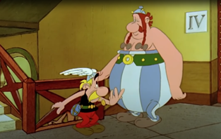

**Autor**: Vlad Șeremet

**Întrebarea 5.**

În cadrul unui talk-show regretatul comedian Robin Williams, vorbind despre potențialul fiecărei glume de a provoca indignare din partea membrilor audienței, aseamănă experiența pe scenă cu cea a prezentatorului ACESTUI joc. Dacă am analiza rezultatele pe care le înregistrăm astăzi, ceea ce ar însemna câștig conform regulilor ACESTUI joc, pentru noi ar însemna o echipă mult prea bună. Despre ce joc este vorba?

**Răspuns:** BINGO

**Comentariu:** La fel cum în joc fiecare număr anunțat se poate găsi în grila unui anumit număr de jucători, fiecare glumă poate provoca o reacție negativă din parte unui anumit număr de persoane din audiență. Dacă o echipă ar fi avut doar răspunsuri corecte, am obține un rând complet în grila de răspunsuri, ceea ce ar însemna câștig în jocul BINGO.

**Surse:** Robin Williams on Craig Ferguson din 17.11.2011, <https://en.wikipedia.org/wiki/Bingo_(American_version)#Bingo_cards>

**Autor:** Adrian Ojog

**Întrebarea 6.**

*Atenție, în întrebare sunt înlocuiri.*

În cadrul unui podcast, Jordan Peterson afirmă că audierea unui podcast ar fi ajuns să aibă o valoare similară cu cea a cititului unei cărți. Pentru a ilustra diferența dintre ele, o aseamănă cu diferența dintre un X și o ALFA. ALFA, ca și un podcast, e doar o captare a realității, în timp ce un X, precum o carte, e format din straturi peste straturi care îi oferă o profunzime ce-i lipsește unei ALFE.

Ce am înlocuit prin X și ALFA?

**Răspuns:** X = portret/pictură, ALFA = fotografie

**Surse:** https://www.youtube.com/watch?v=U4BoRsPUwUs

**Autor:** Adrian Ojog

**Întrebarea 7.**

Conversând despre trecutul tehnologiei mobile, autorul și-a amintit de un model anume, lansat în 2007. Acesta a fost primul telefon al acestei companii cu antena GPS și accelerometru încorporate. După ce a introdus modelul în boxa de căutare, nu a fost surprins că i-au fost afișate doar rezultate despre un produs dintr-o cu totul altă categorie, mult mai actuală. Scrieți cele 3 caractere care au fost introduse în boxa de căutare.

**Răspuns:** N95

**Comentariu:** Modelul de telefon era Nokia N95. Rezultatele se refereau la tipul de mască.

**Surse:** https://en.wikipedia.org/wiki/Nokia_N95

**Autor:** Adrian Ojog

**Întrebarea 8.**

Când lemurienii sunt ținuți în captivitate, ei sunt hrăniți cu banane. Totuși din cauza lipsei de varietate în dietă, unele specimene pot prezenta semne ale depresiei și ale altor dereglări emoționale. Pentru a le evita, îngrijitorii de la grădinile zoo FAC ACEASTA. Răspundeți exact, ce anume.  
  
**Răspuns:** Taie bananele în fiecare zi diferit

**Surse:** Aceasta informație poate fi găsită în una din edițiile mai vechi a revistei National Geographic

**Autor:** Alexandrin Zmeu

**Întrebarea 9.**

Chiar dacă trăiește peste hotarele țării, autorul întrebării continuă să fie un cetățean responsabil. Acest lucru l-a costat 10 minute suplimentare de interviu în Israel după ce vameșul a inspectat mai detaliat paginile din pașaport. Cu ajutorul Google Translate s-a demonstrat a fi o neînțelegere și autorul întrebării a fost eliberat. Răspundeți exact ce a crezut vameșul.

**Răspuns:** Că autorul întrebării a vizitat Algeria

**Comentariu:** Autorul întrebării avea 2 ștampile alăturate în pașaport cu inscripțiile: ”alegeri turul I”, ”alegeri turul II”. Astfel, văzând 2 ștampile, vameșul a crezut că aceste 2 ștampile reprezintă cele de intrare și, respectiv, de ieșire din Algeria. Bonus: interviul a fost fun.

**Autor:** Cătălin Gangalic

**Întrebarea 10.**

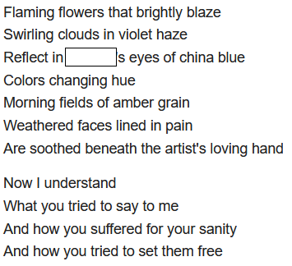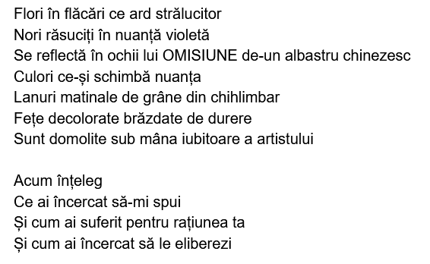

Cui îi este dedicat cîntecul, fragmentul căruia îl aveți în față?

**Răspuns:** Vincent Van Gogh

**Comentariu:** 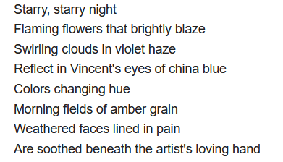

**Surse:** Don McLean - Vincent

**Autor:** Evghenii Beriozchin

**Runda 2**

**Întrebarea 11.**

*Atenție, în întrebare sunt înlocuiri.*

Deși denumirea acesteia conține cuvântul MISIE, ea nu este deloc MISIONARĂ. Mai mult decît atât, are una din cele mai mari viteze dintre obiectele create de om. Numiți-o.

**Răspuns**: Stația Spațială Internațională

**Comentariu:** Misie - stație, misionară - staționară. Aceasta se deplasează cu o viteză de 7,66 km/s

**Surse:** <https://en.wikipedia.org/wiki/International_Space_Station>

**Autor:** Vlad Șeremet

**Întrebarea 12.**

Un bebeluș din serialul Modern Family privea cu orele același desen animat și dacă cineva îi stingea televizorul el începea să plîngă. În acest context, un alt personaj l-a comparat cu un grup de oameni pe care nu îl vom numi, și a zis că dacă bebelușul ar putea merge normal, i-ar fi recomandat un program. Ce program?

**Răspuns:** 12 step program/program de 12 pași

**Comentariu:** Personajul a comparat dependența de filmul animat a bebelușului cu cea a Alcoolicilor Anonimi (Alcoholics Anonymous) și a zis că i-ar fi recomandat programul lor de 12 pași pentru a scăpa de dependență.

**Surse:** Dependența autorului întrebării de serialul Modern Family.

**Autor:** Evghenii Beriozchin

**Întrebarea 13.**

În contextul situației din lume, o corporație de publicitate a înscenat campania de promovare a noului sezon al unui serial distopic. Aceștia au amplasat pe străzile din Madrid niște panouri. Dar care era particularitatea acestor panouri?

**Răspuns:** Erau oglinzi

**Comentariu:** Serialul este Black Mirror (Oglinda neagră), iar panourile erau niște oglinzi, care indicau că următorul sezon al serialului distopic se întîmplă acum în realitate.

**Surse:** 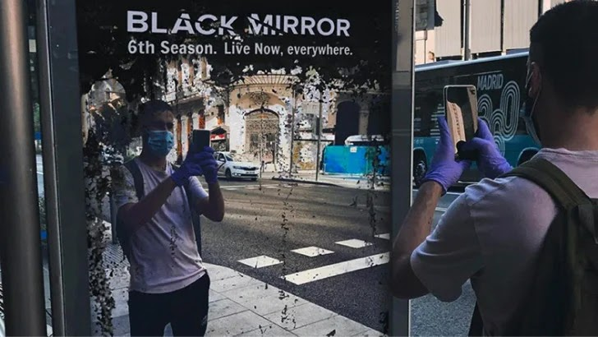

**Autor:** Alexandrin Zmeu

**Întrebarea 14.**

De curând, sistemul autopilot al mașinilor Tesla a început să recunoască și să respecte semnele de circulație. Sistemul însă nu este perfect. Asta a fost demonstrat recent de faptul că autopilotul a interpretat greșit semnul acestei companii pe marginea șoselei și s-a oprit. Compania îndată a transformat acest incident într-o campanie publicitară cu sloganul "Artificial Intelligence knows what you crave", în traducere “Inteligența artificială știe ce poftești”. Numiți compania.

**Răspuns:** Burger King

**Surse:**[**https://electrek.co/2020/06/25/tesla-autopilot-confuses-burger-king-stop-signs-ad-campaign/**](https://electrek.co/2020/06/25/tesla-autopilot-confuses-burger-king-stop-signs-ad-campaign/)

**Autor:** Vlad Șeremet

**Întrebarea 15.**

*Atenție, în întrebare sunt înlocuiri.*

PRENUME este o companie de design și producție a mașinilor fără emisii de carbon. E oarecum amuzant că PRENUME a dat în judecată NUME pentru încălcarea anumitor patente (brevete). Într-un cîntec hip-hop interpretul o întreabă pe Alexa, cîte fete pot încăpea în NUME. Peste un minut vă rugăm să scrieți în formularul de răspuns PRENUME NUME.

**Răspuns:** Nikola Tesla

**Comentariu:** Piesa este Whip a Tesla de Yung Gravy și bbno$.

**Surse:** https://www.theverge.com/2020/4/22/21231758/nikola-sba-loan-pandemic-tesla-patent-lawsuit

**Autor:** Evghenii Beriozchin

**Întrebarea 16.**

În față aveți o parte dintr-o expoziție de la Galeria Națională din Grecia. Această expoziție poartă același nume ca și un film din 1992. Autorul întrebării însă, aflîndu-se acolo, nu a simțit decît vopsea uscată. Peste un minut vă rugăm să scrieți denumirea filmului.

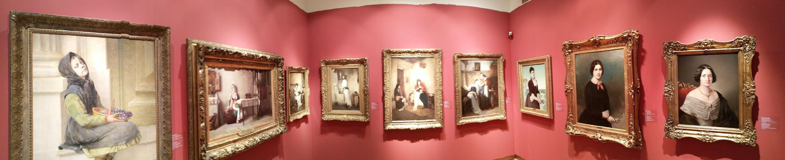

**Răspuns:** Scent of a woman

**Comentariu:** Toate picturile sunt despre, și cu prezența exclusivă a femeilor.

**Surse:** Galeria națională din Grecia

**Autor:** Evghenii Beriozchin

**Întrebarea 17.**

*Atenție, în întrebare sunt înlocuiri.*

Într-un reportaj video una dintre intervievate vorbește despre eforturile depuse de băncile centrale pentru a alevia consecințele pandemiei asupra economiei mondiale, una dintre bănci jucând un rol crucial în acest proces. Pentru a accentua importanța PRIMILOR, aceasta afirmă că PRIMII sunt pentru afacerile din toată lumea ceea ce A DOUA este pentru gospodării. Ambele se tem să le epuizeze înainte de sfârșitul crizei. Am văzut cum multe comunități au exagerat nefondat această frică. Numiți PRIMII și A DOUA prin câte 2 cuvinte.

**Răspuns:** PRIMII = dolari americani, A DOUA = hârtie igienică

**Comentariu:** Afacerile din toată lumea au nevoie de acces la dolari americani pentru a se menține, astfel Banca Centrală Americană a depus eforturi să ușureze accesul la dolarii americani. Am văzut cum mulți oameni au exagerat cu achiziția hârtiei igienice.

**Surse:** “How will the global economy ever recover from the coronavirus?” https://www.youtube.com/watch?v=94wGHRDHyHo

**Autor:** Adrian Ojog

**Întrebarea 18.**

Pe interneturi există un challenge absurd - să ții cît mai mult timp degetul apăsat pe ecranul telefonului. În timp ce un streamer difuza încercarea lui de a bate recordul acestui challenge folosind un iPhone, el a primit o donație de la un utilizator cu numele scris în materialul distributiv, pentru care a fost recunoscător. Peste cîteva secunde el a pierdut challenge-ul. Dar de ce?

Material distributiv: hey_z_ree

**Răspuns:** s-a activat Siri

**Comentariu:** Streamerul i-a mulțumit utilizatorului, spunînd “Thanks, hey z_ree (se citește ‘zi ri’)”, ceea ce a generat activarea asistentului virtual Siri și a stopat aplicația care înregistra că ecranul este apăsat.

**Surse:** https://youtu.be/4gL5gn4LqFM

**Autor:** Evghenii Beriozchin

**Întrebarea 19.**

*Atenție, în întrebare sunt omisiuni.*

Așa numita “înălțime x” (x-height) se referă la tigri și reprezintă diferența dintre linia de bază și linia medie, ceea ce practic definește mărimea celor mici. Care 5 litere au fost omise în întrebare?

**Răspuns:** poafe

**Comentariu:** Tigri + poafe = tipografie. Înălțimea x reprezintă, de regulă, înălțimea literelor mici, care variază pentru fiecare tip de font/stil de caractere.

**Surse:** https://en.wikipedia.org/wiki/X-height

**Autor:** Adrian Ojog

**Întrebarea 20.**

Într-un serial animat, personajele călătoresc printr-un deșert. Ajungînd în fața unui loc cu apă, ei văd un perete magic. Dacă vă dați seama despre ce fel de locație este vorba, veți putea numi printr-un cuvînt în limba engleză, cum ei au poreclit acel perete.

**Răspuns:** Wonderwall

**Comentariu:** Iar locația era o oază, în engleză - Oasis. S-a făcut aluzie la trupa britanică.

**Surse:** serialul animat Dragon Prince

**Autor:** Evghenii Beriozchin

**Runda 3**

**Întrebarea 21.**

În mitologia greacă, EA este sora LUI. Conform unui plan, în 2024 EA va deveni succesoarea LUI, cu scopul ca să fie o primă ea și un următor el. Numiți-o pe EA și pe EL.

pentru prima dată o ea și următorul

**Răspuns:** Artemis, Apollo

**Autor:** Vlad Șeremet

**Întrebarea 22.**

Mergînd în troleibuz, autorul întrebării nu a putut ignora cum taxatoarea, înainte să facă swipe la următoarea poză de pe telefon, A FĂCUT ASTA. Colonel Sanders ar fi zis că ea pur și simplu mîncase recent la KFC. Scrieți, ce am înlocuit prin A FACE ASTA.

**Răspuns:** a linge degetul

**Comentariu:** De parcă schimbă pagina într-o carte. Motto-ul KFC este “finger-lickin' good.”

**Surse:** troleibuzul 22

**Autor:** Evghenii Beriozchin

**Întrebarea 23.**

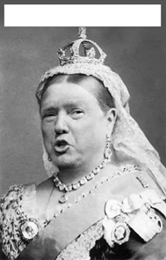

La începutul pandemiei COVID-19, când lumea căuta cu disperare metode de a ameliora simptomele virusului, Trump a făcut o recomandare pe Twitter, iar un utilizator a răspuns cu imaginea pe care o aveți în față. Dacă v-ați dat seama ce a recomandat Donald, reproduceti cuvântul portmanteau în limba engleză acoperit în imagine.

**Răspuns:** hydroxychloroqueen

**Comentariu:** La începutul lui martie 2020 circulau zvonuri precum că

hidroxiclorochina (“hydroxychloroquine” în engleză), un medicament pentru tratarea malariei, ar trata și coronavirusul. Donald Trump a sugerat de mai multe ori pe contul său de Twitter ca oamenii să folosească hidroxiclorochină împotriva coronavirusului, la care un utilizator a postat imaginea din materialul distributiv cu inscripția ”hydroxychloroqueen”

**Surse:** https://abcnews.go.com/Health/timeline-tracking-trump-alongside-scientific-developments-hydroxychloroquine/story?id=72170553

**Autor:** Vlad Șeremet

**Întrebarea 24.**

Un interpret contemporan sincer a menționat printre cîntecele sale preferate și unul interpretat de un alt cîntăreț sincer, care și-a desfășurat cariera mai devreme. De fapt, primul și-a luat numele de scenă în cinstea unui rol jucat de al doilea. Numiți-i pe ambii interpreți.

**Răspuns:** Frank Ocean, Frank Sinatra

**Comentariu:** Frank Sinatra a jucat rolul principal în originalul filmului “Ocean’s Eleven”. Franc este un sinonim al cuvîntului sincer.

**Surse:** https://www.nme.com/news/music/frank-ocean-16-1192046

https://en.wikipedia.org/wiki/Frank_Ocean

**Autor:** Evghenii Beriozchin

**Întrebarea 25.**

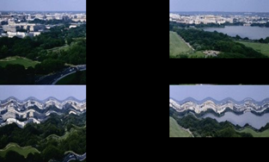

Numiți orașul din ambele imagini, parțial acoperite, dacă în cea de jos denumirea orașului este un pic modificată.

**Răspuns:** Washington DC

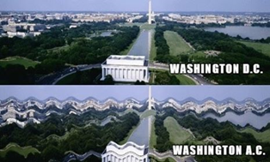

**Autor:** Vlad Șeremet

**Întrebarea 26.**

În celebrul cîntec al lui Simon & Garfunkel - The only living boy in New York, interpreții descriu unica persoană din New York care cu adevărat trăiește și are puține griji în viața lui. Într-un vers, el este citat: "I get all the news I need from ...", în traducere - "Eu aflu toate știrile de care am nevoie din ...". Continuați citatul, știind că e vorba despre ceva ce nu afectează această ediție a cupei.

**Răspuns:** Prognoza meteo

**Comentariu:** Nu îl îngrijorează nimic, cu excepția vremii de afară. Pentru cei din viitor: cupa Phi din 2020 s-a desfășurat online.

**Autor:** Evghenii Beriozchin

**Întrebarea 27.**

Cînd autorul vrea să-și amintească ordinea următoarelor evenimente: sinuciderea dubioasă a unui milionar, testimoniul controversat al procurorului general SUA în Senat sau pandemia globală, el se gîndește în română la ceea ce cauzează mononucleoza infecțioasă, mai numită și boala sărutului. Și voi trebuie să numiți ce o cauzează.

**Răspuns:** Virusul Epstein-Barr

**Comentariu:** Cea mai recentă a fost, și încă este, pandemia COVID-19 - virus, urmată de sinuciderea lui Jeffrey Epstein și de testimoniul în Senat al procurorului general SUA William Barr.

**Surse:** https://ro.wikipedia.org/wiki/Virus_Epstein-Barr

<https://www.nytimes.com/2019/05/01/us/politics/william-barr-hearing.html>

https://en.wikipedia.org/wiki/Jeffrey_Epstein

**Autor:** Evghenii Beriozchin

**Întrebarea 28.**

*Atenție, în întrebare sunt înlocuiri.*

Deși nu e uimitor că familiara bucata tradițională - ALFA, este, practic în aceeași formă, o parte importantă a bucătăriei din Estul Mijlociu, curios e că nu prin coincidență cuvântul ALFA se aseamănă într-atât de mult cu BETA, o bucată mai mult specifică Estului Mijlociu. În limba română, obții BETA adăugând un diacritic și o literă la ALFA. Ce sunt ALFA și BETA?

**Răspuns:** ALFA = sarma; BETA = șaorma;

**Comentariu:** Etimologia cuvântului șaorma/shwarma originează de la “rotitor”; Etimologia cuvântului sarma originează de la “a învălui”,” a înfășura”;

**Surse:** <https://en.wikipedia.org/wiki/Shawarma#Etymology>*;*

[*https://en.wikipedia.org/wiki/Sarma_(food)*](https://en.wikipedia.org/wiki/Sarma_(food))

**Autor:** Adrian Ojog

**Întrebarea 29.**

Iată o dihotomie filosofică propusă de Nietzsche într-un studiu al dramaturgiei Greciei Antice. Conform acesteia, manifestările culturale pot fi de două tipuri. Primul este caracterizat prin grație, structură, tindere spre perfecțiune și puritate, iar celălalt e definit ca hedonistic, haotic, cu elemente ale excesului. Dacă aveți o memorie bună, vă va fi mai ușor să scrieți în cinstea cui au fost numite cele două manifestări.

**Răspuns:** Apollo, Dionis

**Surse:** <https://en.wikipedia.org/wiki/Apollonian_and_Dionysian>

**Autor:** Alexandrin Zmeu

**Întrebarea 30.**

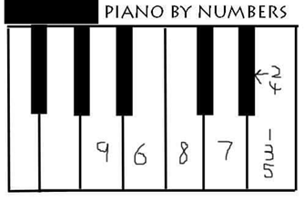

Pentru cine a fost scris acest cântec?

**Răspuns:** pentru Elise

**Comentariu:** Cifrele indică ordinea în care sunt apasate clapele.

**Autor:** Vlad Șeremet

**Runda 3**

**Întrebarea 31.**

Întrebare inventată la sfîrșitul lui mai 2020.

Autorul întrebării presupune în glumă că dacă următorul gaz nobil ar fi descoperit pe o altă planetă, el îi va purta numele. Numele cui?

**Răspuns:** Elon

**Comentariu:** La sfîrșitul lui mai 2020 compania privată SpaceX, în frunte cu Elon Musk, a lansat primul său zbor în cosmos cu astronauți la bord. De asemenea, compania are ambiții pentru colonizarea planetei Marte, pe care ar putea fi descoperit un gaz nobil nou. Gazele nobile se termină cu “on” (neon, xenon, radon etc.) cu o excepție (heliu).

**Surse:** https://www.bbc.com/news/science-environment-52867494

**Autor:** Evghenii Beriozchin

**Întrebarea 32.**

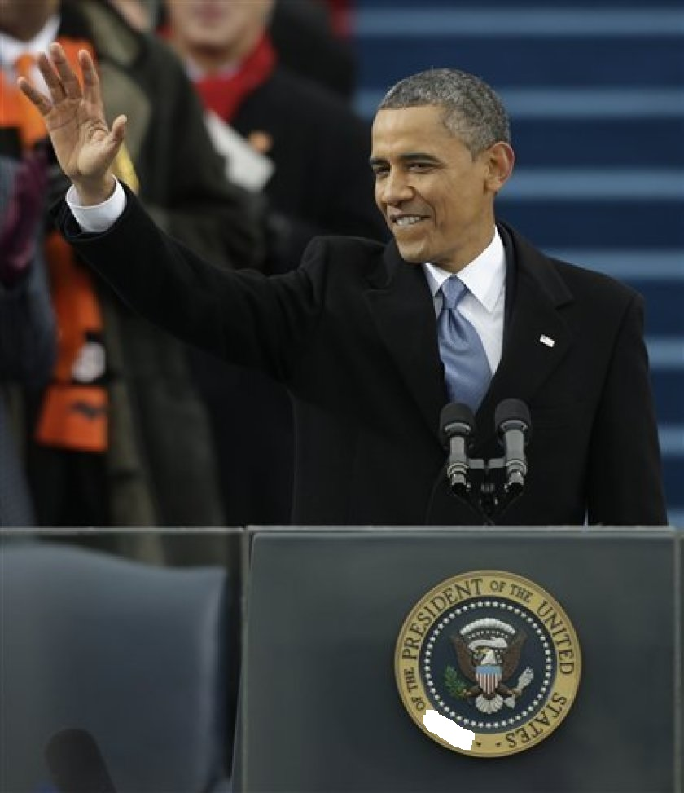

În imaginea de mai sus am ascuns cuvîntul EL. De asemenea în contextul SUA, pe sigla LOR este prezent un trident. Peste un minut, numiți printr-un cuvînt din limba engleză ce am înlocuit prin EL.

**Răspuns:** Seal

**Comentariu:**

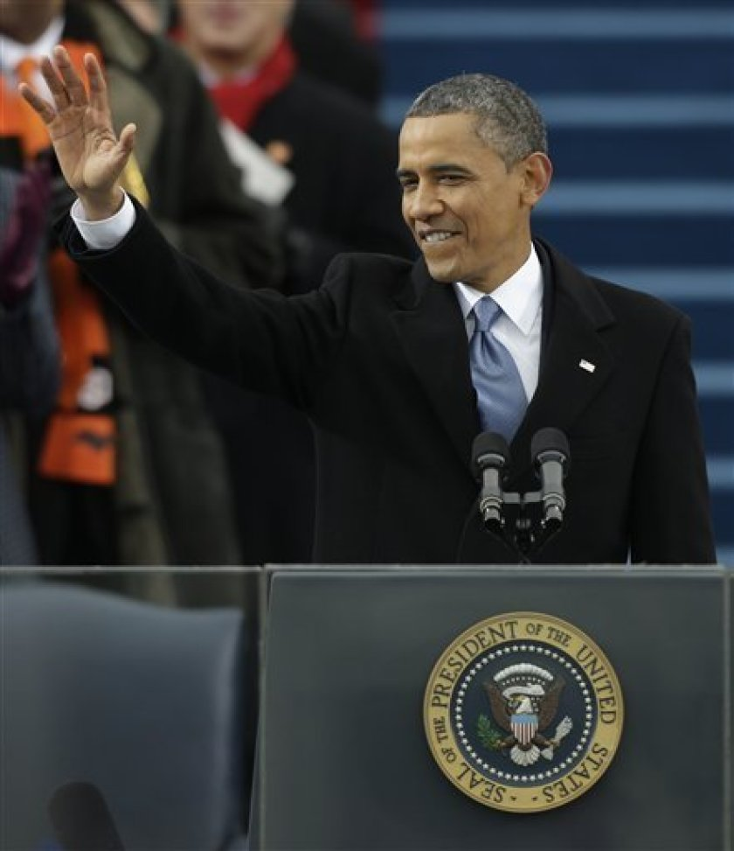

**Surse:** https://en.wikipedia.org/wiki/United_States_Navy_SEALs

**Autor:** Evghenii Beriozchin

**Întrebarea 33.**

La o piesă de J.S. Bach pe YouTube, un comentator a glumit: "Un schelet ar fi nevoit să interpreteze această piesă la pian, deoarece...". Terminați gluma prin mai multe cuvinte.

**Răspuns:** nu avea nici un organ.

**Comentariu:** Compozițiile lui Bach, de regulă, sunt interpretate la organ.

**Autor:** Vlad Șeremet

**Întrebarea 34.**

*Atenție, în întrebare sunt înlocuiri.*

Un film dramatic din 2017 despre o fată care suferă de anorexie se numește "Până X Y". Numiți X și Y, știind că timp de 9 ani SUA ar fi aruncat peste 2 milioane de tone de bombe peste XY.

**Răspuns:** La os (se acceptă și Laos)

**Comentariu:** Anorexia este o dereglare psihică și alimentară în rezultatul căreia persoana slăbește pînă la greutăți periculos de mici (la care se văd bine oasele) din cauza temerii de a se îngrășa.

**Surse:**

<https://www.imdb.com/title/tt5541240/>

<http://legaciesofwar.org/about-laos/secret-war-laos/>

**Autor:** Cătălin Gangalic

**Întrebarea 35.**

*Atenție, în întrebare sunt înlocuiri.*

Într-un serial de comedie un personaj se lăuda că a început să poarte costum. Un alt personaj îi reproșează: "Costum? Acesta nu-i costum, ci mai degrabă ceva ce ar fi primit Morgan Freeman, cînd TRAVERSA PACIFICUL". Un personaj, după ce A TRAVERSAT PACIFICUL, a decis să nu mai rămînă și s-a sinucis. Ce am înlocuit prin A TRAVERSA PACIFICUL?

**Răspuns:** a părăsit Shawshank-ul

**Comentariu:** Cînd personajul Red al lui Morgan Freeman din filmul Shawshank Redemption a părăsit închisoarea, a primit un costum de calitate scăzută (probabil ce se și întîmplă în cazurile reale). Un personaj din film a trăit toată viața în Shawshank și nu a putut suporta o viață în afara lui.

**Surse:** serialul New Girl și filmul The Shawshank Redemption

**Autor:** Evghenii Beriozchin

**Întrebarea 36.**

Shinkolobwe este o locație din RD Congo. Denumirea acesteia vine de la un fel de măr fiert, care-ți lasă o arsură dacă îl strîngi în mînă. În 2016 o organizație sud-africană i-a întrunit pe copiii celor din apropierea lui Shinkolobwe cu copiii celor din alte 2 locații, primii suferind pentru ca în consecință să sufere ceilalți. Nu vă rugăm să numiți ce fel de locație este Shinkolobwe, ci să scrieți una din celelalte două.

**Răspuns:** Hiroshima sau Nagasaki

**Comentariu:** Shinkolobwe este o mină de uraniu de unde s-a colectat majoritatea materialului folosit în proiectul Manhattan, inclusiv pentru cele 2 bombe nucleare aruncate pe orașele japoneze.

**Surse:** <https://www.bbc.com/future/article/20200803-the-forgotten-mine-that-built-the-atomic-bomb>

**Autor:** Evghenii Beriozchin

**Întrebarea 37.**

*Atenție, în întrebare sunt înlocuiri.*

Artistul american de origine coreeana, David Choe povestește despre două instanțe, ambele din acest an, în care mergea cu tatăl său în mașină. Prima e asociată cu un ambuteiaj neobișnuit de mare, un sentiment de mândrie, și o discuție despre dificultățile prin care au avut de trecut imigranții coreeni. A doua, cu străzi neobișnuit de pustii, un gest insultător, un sentiment total diferit de cel din primul caz, și fraza: "Un X ne-a adus aici, apoi un Y ne trimite direct înapoi.” Ce am înlocuit prin X și Y?

**Răspuns:** X = parazit, Y = virus;

**Comentariu:** Prima avea loc în seara ceremoniei de decernare a premiilor Oscar unde filmul coreean Parazitul a câștigat premiul mare. În al doilea caz numărul insultelor față de oamenii de origine asiatică a crescut în legătură cu virusul.

**Surse:** [https://www.youtube.com/watch?v=j7T6__UbhBI](https://www.youtube.com/watch?v=j7T6__UbhBI&t=3238s)

**Autor:** Adrian Ojog

**Întrebarea 38.**

*Atenție, în întrebare sunt înlocuiri.*

Într-un concert de-al său, comediantul afro-american Dave Chapelle povestea că unul din fiii săi învață într-o școală liberală. Școala, din spusele lui, era într-atît de liberală, încât deși erau în jur de 12 copii negri, el erau unicul CAL VERDE. Numiți ce am înlocuit prin CAL VERDE, dacă August Tolton a devenit primul CAL VERDE în SUA în anul 1886.

**Răspuns:** Părinte negru

**Comentariu:** Majoritatea copiilor negri erau adoptați. August Tolton era preot.

**Surse:** https://en.wikipedia.org/wiki/Augustus_Tolton

**Autor:** Evghenii Beriozchin

**Întrebarea 39.**

*Atenție, în întrebare sunt omisiuni.*

Conform unui site de turism, Italia are 2 cúlturi (de la cult), pe care le venerează. Comedianul rus Mihail Șaț, povestind despre notorietatea unei personalități în Italia anilor 80, a spus că pe pereții caselor din Napoli erau doar 2 imagini - Mona și Mona. Numiți județul român și molecula omise din textul întrebării.

**Răspuns:** Arad, ADN

**Comentariu:** Cúlturile sunt fotbalul și religia/creștinismul, iar personalitățile - mARADona și mADonNa.

**Surse:** https://youtu.be/dkabHj-38Cc

**Autor:** Evghenii Beriozchin

**Întrebarea 40.**

Acesta este cel mai lung cîntec din Top 500 cele mai bune cîntece, conform revistei Rolling Stones, avînd peste 11 minute. Solistul, fiind autorul cîntecului, l-a scris după despărțirea cu iubita sa. Ironic, filmul Apocalypse Now începe cu o versiune a acestui cîntec. Numiți cîntecul prin 2 cuvinte în limba engleză.

**Răspuns:** The end

**Surse:** https://en.wikipedia.org/wiki/The_End_(The_Doors_song)

<https://www.rollingstone.com/music/music-lists/500-greatest-songs-of-all-time-151127/the-doors-the-end-40518/>

**Autor:** Evghenii Beriozchin